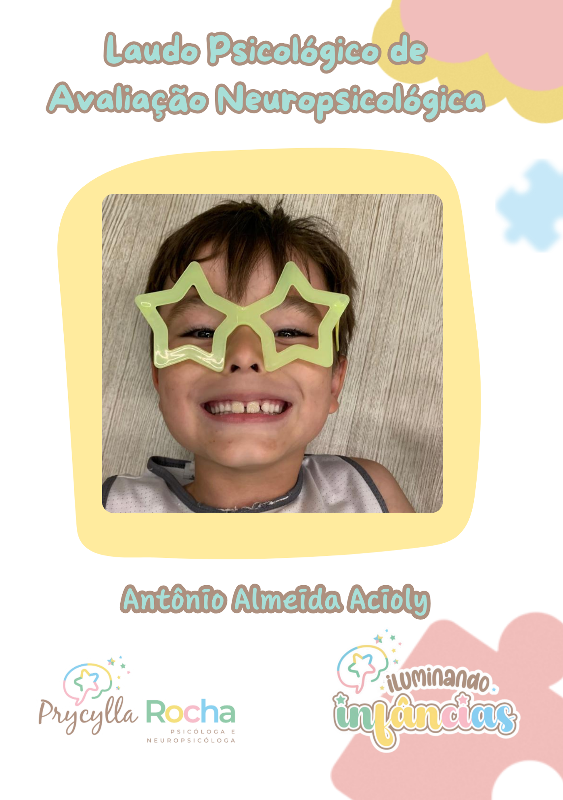

Laudo de Avaliação Psicológica
Com enfoque Neuropsicológico

Nome da autora: Prycylla Mayra da Rocha
Psicóloga e Neuropsicóloga Infantil CRP-17/5048
Mestranda em Atenção Precoce

Laudo Neuropsicológico

Identificação
- Nome: Antônio Almeida Acioly
- Idade: 7 anos e 4 meses
- Data de Nascimento: 04/09/2018
- Escolaridade: 1º ano do ensino fundamental
- Cidade: Mossoró- RN
- Lateralidade: Destro
- Responsáveis: Mãe: Nicoly Suelly Souza Almeida Acioly / Pai: Carlos Fernando Portela Acioly
- Finalidade: Fins diagnóstico

Descrição da Demanda
O paciente foi encaminhado pela sua psicóloga para avaliação neuropsicológica, diante de preocupações relacionadas a déficits atencionais. Dessa forma, a avaliação teve como objetivo investigar sistematicamente os aspectos cognitivos, comportamentais, socioemocionais e de aprendizagem, com vistas a subsidiar o diagnóstico diferencial e orientar intervenções adequadas ao seu desenvolvimento.
  - Procedimentos e Instrumentos Utilizados
Instrumentos fundamentais e complementares
Entrevista de Anamnese com os pais | Coleta de informações sobre desenvolvimento, comportamento e histórico clínico.
Observação clínica estruturada | Análise do comportamento espontâneo durante os atendimentos e aplicações dos testes.
Escala de Responsividade Social – SRS-2 | Investigação de traços relacionados ao social.
A Escala de Avaliação de Comportamentos Infantojuvenis no Transtorno de Déficit de Atenção/Hiperatividade em Ambiente Familiar –Versão para Pais (ETDAH-PAIS). | Desenvolvida para avaliar os comportamentos infantojuvenis (em crianças e adolescentes).
RAVLT (Teste de Aprendizagem Auditivo-Verbal de Rey) | Para avaliar a memória episódica, com foco na aprendizagem e retenção de informações verbais auditivas.
CMMS 3 - Escala de Maturidade Mental Colúmbia 3 - | Tem como objetivo avaliar a capacidade de raciocínio geral de crianças.
MTA-SNAP-IV (versões família e professores); | Avaliação de sintomas relacionados à atenção, hiperatividade e oposição
BPA-2: Bateria Psicológica para Avaliação da Atenção-2; | Uma ferramenta confiável e abrangente para avaliar diferentes tipos de atenção
Teste de Atenção Visual – (TAVIS 4); | Avalia três funções atencionais principais: atenção visual em crianças e adolescentes.
Escala de Funcionamento Adaptativo (EFA); | Avalia as habilidades adaptativas do indivíduo em diferentes domínios (conceitual, social e prático).
O FDT (Teste dos cinco dígitos) | Explora a disfunção cerebral ao medir a velocidade e a eficiência do indivíduo.
Escala Wechsler de Inteligência para Crianças (WISC-IV) | É um instrumento clínico que pode contribuir para a identificação de possíveis dificuldades nos processos cognitivos das crianças.

Entrevista de Anamnese – Dados Relevantes
A criança reside com os pais, que são casados, e duas irmãs mais novas. O pai, servidor público, passa a maior parte do tempo com a criança e refere identificar-se com características de impulsividade. A mãe é pediatra. A rotina familiar é estruturada, considerando os horários escolares e atividades extracurriculares. O pai possui folga do trabalho, o que favorece maior convivência. No contexto familiar, observa-se que a mãe adota uma postura mais flexível, enquanto o pai é descrito como mais rígido. As principais dificuldades relatadas pela família envolvem agitação, desatenção e maior oposição direcionada à mãe.
A gestação foi planejada e desejada, sem relatos de alterações emocionais significativas durante o período gestacional. O parto foi cesáreo, realizado com 38 semanas de gestação, em decorrência de intercorrências maternas, como diabetes gestacional e hipotireoidismo. O bebê nasceu a termo, apresentou choro ao nascer e não houve intercorrências neonatais relevantes.
A amamentação ocorreu até os quatro meses de idade, com desmame considerado tranquilo. Houve uso de mamadeira até aproximadamente um ano e meio. A introdução alimentar sólida ocorreu aos seis meses, de forma tranquila, sendo que atualmente a criança apresenta boa aceitação alimentar, com preferência por doces. O sono, na primeira infância, era descrito como tranquilo, dormindo inicialmente no berço até os seis meses; atualmente, dorme na cama com os pais.
O desenvolvimento motor ocorreu dentro do esperado para a idade, com aquisição precoce da marcha independente, iniciada por volta dos dez meses. A coordenação motora fina é considerada adequada, permitindo bom desempenho em atividades do cotidiano.
A criança estuda no período da manhã, estando matriculada no 1º ano, na escola Bambinos. A professora responsável é Letícia, em 2025, nos meses de maio e junho, houve tentativa de adaptação ao período integral, porém sem sucesso. Apresenta dificuldades para permanecer sentado e cumprir tarefas escolares, levantando-se com frequência em sala de aula.
No aspecto social, a criança demonstra iniciativa de aproximação social, buscando interação com outras pessoas. Apresenta medo do escuro e de ficar sozinho. Em situações de frustração, especialmente quando não consegue o que deseja, pode apresentar comportamentos desadaptativos, como morder a mãe, bater na parede e aumento da agitação.
Observa-se excesso de exposição a telas, principalmente em situações de frustração. A criança apresenta agitação psicomotora, desatenção, ansiedade elevada e dificuldade para permanecer em atividades dirigidas, tanto no ambiente escolar quanto nas tarefas domiciliares.
No âmbito cognitivo, a principal demanda identificada é a dificuldade de atenção sustentada, o que impacta diretamente no desempenho pedagógico. Apesar disso, demonstra autonomia compatível com a idade, realizando atividades como escovar os dentes e tomar banho, ainda que com supervisão.
A criança realizou acompanhamento fonoaudiológico aos um ano e oito meses de idade, incluindo fonoaudiologia e terapia ocupacional. Atualmente, não há queixas significativas relacionadas à comunicação funcional, porém a escola relata dificuldades associadas à atenção e ao comportamento em sala de aula. Identifica-se hiperfoco em animais, tema que desperta intenso interesse e atenção da criança, sendo frequentemente citado em brincadeiras, desenhos e conteúdos assistidos.
Gosta de brincar ao ar livre, andar de bicicleta e patinete, brincar com bola, carrinhos e outros brinquedos variados, além de atividades com água. Demonstra boa disposição para atividades motoras e lúdicas.
Observação Clínica:
Antônio é uma criança com um bom potencial cognitivo, demonstrando inteligência preservada, especialmente quando envolvido em atividades de seu interesse. Apresenta raciocínio funcional adequado, curiosidade, é uma criança carismática, afetuoso em momentos de vínculo estabelecido. Apresenta dificuldades relacionadas à atenção, autorregulação e seguimento de regras. Observa-se baixo contato visual e atenção sustentada reduzida, direcionando-se predominantemente apenas para atividades de seu interesse restrito. Durante as sessões, mantém-se grande parte do tempo em pé, levanta-se com frequência da cadeira, podendo deitar-se no chão e arrastar-se pelo ambiente.
Apresenta resistência significativa frente à aplicação de testes e tarefas estruturadas, verbalizando repetidamente que a atividade é “chata” ou que “não vai fazer”. Entretanto, quando a atividade é iniciada pelo terapeuta ou mediada de forma mais direta, Antônio demonstra necessidade de ir até o fim da tarefa; caso a atividade seja interrompida, ou precise finalizar, seja por causa do tempo, ou outras circunstâncias, observa-se desorganização comportamental.
Gosta de pular, não gosta de ser contrariado; não gosta de sentar-se na cadeira. Desafia quando não quer fazer. Não tolera barulho, só tolera o outro com som baixo.
Antônio também apresenta comportamento repetitivo com brinquedos, demonstrando preferência por utilizar sempre o mesmo objeto, com dificuldade em compartilhar, insistindo que apenas ele deve utilizá-lo. Sua interação social é limitada e frequentemente mediada pelo interesse no objeto ou atividade. Mostra-se pouco tolerante à frustração, não gosta de ser contrariado.
Visita escolar:
Durante a visita escolar, foi observado o desempenho de Antônio, aluno do 1º ano do Ensino Fundamental, com 7 anos de idade, no contexto escolar, considerando aspectos comportamentais, acadêmicos, sociais e de adaptação à rotina da turma, com o objetivo de compreender melhor suas necessidades e potencialidades.
Antônio apresenta-se em constante movimento, demonstrando inquietação frequente, como balançar-se na cadeira e movimentar-se excessivamente. Essa inquietação é percebida como significativa e interfere em sua rotina escolar e na realização das atividades propostas. Em alguns momentos, deita-se no chão da sala de aula, o que ocorre em diferentes contextos e sem um padrão específico.
No acompanhamento acadêmico, observa-se que Antônio reage melhor quando se trata de jogos, atividades concretas ou desafios. Diante de tarefas desafiadoras, tende a demonstrar resistência inicial, podendo afirmar que não sabe realizar ou que a atividade é “chata”. No entanto, quando compreende a proposta, consegue realizá-la com maior envolvimento.
Antônio perde a atenção com facilidade e finaliza as atividades de forma rápida, muitas vezes sem revisar o que foi feito. Anteriormente, apresentava maior dificuldade em copiar conteúdo do quadro, porém observa-se melhora nesse aspecto. Possui letra pequena, com coordenação motora fina considerada adequada, demonstrando gosto por atividades de recorte e pintura.
Durante atividades de leitura, responde adequadamente quando a professora fala em tom de voz mais baixo, mostrando-se atento nesses momentos. Demonstra desejo de ser o primeiro a realizar as tarefas e apresenta dificuldade em dividir seus pertences, não tomando iniciativa para compartilhar, embora aceite quando alguém oferece. Questiona pouco e, quando o faz, geralmente busca respostas prontas, copiando de colegas ou do livro.
Em relação aos aspectos sociais, Antônio se aproxima dos colegas com facilidade, costuma conversar em grupo e, em alguns momentos, pega materiais dos colegas sem solicitar, especialmente para chamar atenção ou se inserir na brincadeira. Mantém interações frequentes, levanta-se da carteira para circular pela sala e brincar com os colegas, demonstrando vínculo com os meninos da turma. Não apresenta um vínculo específico com apenas um colega, interagindo com vários alunos.
Quanto à comunicação e compreensão, entende as regras e combinados da sala, porém frequentemente não os cumpre, aparentando agir de forma impulsiva. Costuma justificar suas ações dizendo que “não sabia” ou que “não foi avisado”, mesmo quando a orientação já havia sido dada. Apresenta comportamentos repetitivos, como apontar o lápis com frequência, brincar com tampinhas e puxar o próprio fio de cabelo.
Antônio levanta-se com frequência durante as atividades, em diferentes momentos, sem um motivo específico aparente. Diante de contrariedades, reage com raiva em algumas ocasiões, podendo bater a mão na mesa, chutar a cadeira ou dizer que não irá realizar a atividade solicitada. Apresenta mudanças de humor e, por vezes, recusa tarefas, afirmando que são difíceis ou desinteressantes.
Em situações de desafio, tende a fazer o oposto do que é solicitado, demonstrando comportamento desafiador. Costuma iniciar as atividades, mas logo se levanta, anda pela sala, coloca as mãos no rosto e no cabelo, mexe em objetos e retorna ao lugar, apresentando dificuldade em manter-se sentado e concentrado por períodos prolongados. Também se observa sensibilidade a barulhos, ficando incomodado em ambientes mais ruidosos.
De modo geral, Antônio demonstra dificuldades relacionadas à atenção, autorregulação, controle da impulsividade e adaptação às demandas escolares, necessitando de mediações constantes, orientação individualizada e estratégias que favoreçam sua permanência nas atividades, bem como o desenvolvimento de habilidades acadêmicas e socioemocionais.
Relatório de psicoterapia e psicopedagogia;
Anne Karoline
Antônio A. Acioly foi encaminhado para acompanhamento psicoterapêutico e psicopedagógico em razão da presença de comportamentos hiperativos, ansiosos, desatentos, opositores e estereotipias. Tais manifestações comprometem sua adaptação nos contextos escolar e familiar, além de impactarem sua capacidade de autorregulação emocional e organização da rotina.
Os procedimentos realizados ao longo do processo terapêutico abrangeram diferentes áreas do desenvolvimento, por meio de sessões psicoterapêuticas e psicopedagógicas, aplicação de instrumentos projetivos, observações lúdicas e visita escolar.
Na área afetivo-social, Antônio apresenta-se afetivo e responsivo, porém com dificuldades relevantes na expressão emocional, na tolerância à frustração e na convivência com os pares. A visita escolar possibilitou melhor compreensão dos desafios enfrentados por ele no ambiente coletivo, especialmente no que se refere às exigências de desempenho, ao respeito aos combinados e às interações sociais. Antônio também participou de Grupos Terapêuticos, nos quais foi possível observar diversos comportamentos previamente identificados no processo avaliativo.
Durante o acompanhamento, foram identificados déficits nas funções executivas, incluindo atenção, inibição comportamental, planejamento e flexibilidade cognitiva, bem como a presença de comportamentos opositores e impulsivos. Observam-se ainda sinais de ansiedade e agitação motora, expressos também por meio de estereotipias, especialmente em momentos de excitação ou desorganização interna.
Verificaram-se, adicionalmente, traços de autocobrança excessiva e baixa tolerância ao erro, manifestados por resistência frente a tarefas desafiadoras e necessidade constante de reafirmação, o que pode ser compreendido como uma estratégia ansiosa de enfrentamento das demandas de desempenho.
A dinâmica familiar exerce influência direta sobre o padrão comportamental e emocional de Antônio. Foram identificadas fragilidades na estruturação da rotina, ausência de consistência nas regras e dificuldades na comunicação entre os cuidadores. A falta de organização e alinhamento nas práticas parentais tem contribuído para a intensificação de comportamentos desafiadores e para a desorganização emocional.
Diante disso, vem sendo desenvolvido um trabalho contínuo de orientação parental, com foco no manejo comportamental, estabelecimento de limites claros e promoção de rotinas mais consistentes.
As manifestações comportamentais apresentadas por Antônio são compatíveis com características de Transtorno de Déficit de Atenção com Hiperatividade (TDAH), do tipo combinado, associadas a sinais de ansiedade. A presença de estereotipias e agitação motora permanece em acompanhamento, assim como os comportamentos desafiadores.

Escala de Responsabilidade Social (SRS-2)
Respondido pela família;
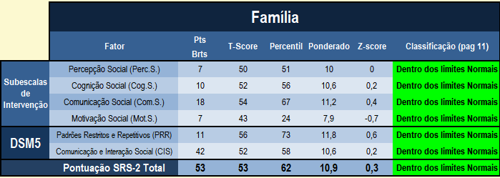

Escore-T 59 e abaixo – Dentro dos limites normais
As pontuações neste intervalo geralmente não estão associadas ao TEA. Crianças com autismo muito leve podem mostrar pontuações na extremidade superior do nível normal se estiverem bem ajustadas e a sua funcionalidade adaptativa estiver relativamente intacta.
A Escala de Autoavaliação do TDAH – Versão para Crianças e Adolescentes;
Respondido pela família:

No Fator 1 - HIPERATIVIDADE / IMPULSIVIDADE (HI), Antônio Almeida Acioly apresentou classificação considerada Superior (Percentil: > 90 e < 95), sendo considerado grave prejuízo na capacidade de inibir atividade motora corporal, mexendo-se muito; é falante e barulhento, impaciente e com dificuldade de esperar pelo tempo suficiente para ter o que quer, falha no controle inibitório, ação sem reflexão anterior, impulsividade levando a comportamentos inconsequentes e imprudentes, dificuldade maior de adaptação nos contextos sociais e no seguimento de regras e normas institucionais. Tem a tendência a ser teimoso, ou seja, tende a persistir em uma mesma ideia com pouca flexibilidade mental.
No Fator 2 - ATENÇÃO (A), Antônio Almeida Acioly apresentou classificação considerada Superior (Percentil: > 95 e < 99), sendo considerado grave prejuízo no padrão atencional relacionados com a falha na atenção seletiva, atenção sustentada, atenção concentrada, falta de foco, falta de persistência do esforço, necessidade de mais tempo para finalizar as tarefas, dificuldade para fazer exercícios e provas, bem como para aprender coisas novas, desorganização no caderno, perder-se nas lições e nos sinais das contas de matemática, baixo desempenho escolar com notas ruins e problemas de memória, sendo que os responsáveis têm que supervisionar a criança/adolescente e lembrá-la de fazer as coisas para cumprir suas responsabilidades.
Na Escala de Autoavaliação de Comportamentos Infantojuvenis no TDAH - ESCALA GERAL, Antônio Almeida Acioly apresentou classificação considerada Superior (Percentil: > 95 e < 99), sendo considerado grave prejuízo relativo ao TDAH quando comparado com crianças/adolescentes de mesma faixa etária.

Escala de Funcionamento Adaptativo EFA;
Domínios | Escore Bruto | Escore Z | Escore padronizado | Interpretação
Social | 42 | 0,39 | 105,83 | Dentro do esperado
Prático | 59 | -0,13 | 97,99 | Dentro do esperado
Conceitual | 28 | 0,10 | 101,45 | Dentro do esperado
Global | 129 | 0,08 | 101,15 | Dentro do esperado
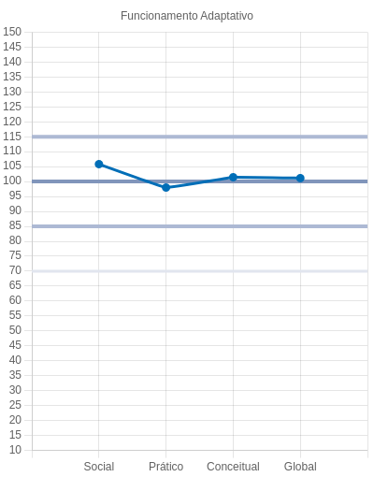
2025 - 6 a 7 anos

Domínio Social

Antônio Almeida Acioly foi submetido(a) à EFA e obteve uma pontuação bruta total de 42 ponto(s), que corresponde ao escore padronizado de 105,83 e à interpretação dentro do esperado no domínio social. Esse resultado indica que Antônio Almeida Acioly apresenta desenvolvimento conforme o esperado na área social do funcionamento adaptativo quando comparado(a) às pessoas da mesma faixa etária da amostra normativa. O domínio social envolve as habilidades sociais, como percepção de pensamentos, sentimentos e experiências dos outros, empatia, habilidades de comunicação interpessoal, habilidades de amizade e julgamento social.

Domínio Prático
Antônio Almeida Acioly foi submetido(a) à EFA e obteve uma pontuação bruta total de 59 ponto(s), que corresponde ao escore padronizado de 97,99 e à interpretação dentro do esperado no domínio prático. Esse resultado indica que Antônio Almeida Acioly apresenta desenvolvimento conforme o esperado na área prática do funcionamento adaptativo quando comparado(a) às pessoas da mesma faixa etária da amostra normativa. O domínio prático envolve as habilidades práticas de vida diária, como aprendizagem e autogestão em todos os cenários de vida, incluindo cuidados pessoais, recreação, autocontrole comportamental e organização de tarefas escolares.

Domínio Conceitual
Antônio Almeida Acioly foi submetido(a) à EFA e obteve uma pontuação bruta total de 28 ponto(s), que corresponde ao escore padronizado de 101,45 e à interpretação média no domínio conceitual. Esse resultado indica êmicos, como competência em termos de memória, linguagem, leitura, escrita, raciocínio matemático, aquisição de conhecimentos e solução de problemas.

Domínio Global

Antônio Almeida Acioly foi submetido(a) à EFA e obteve uma pontuação bruta total de 129 ponto(s), que corresponde ao escore padronizado de 101,15 e à interpretação média no domínio global. Esse resultado indica que Antônio Almeida Acioly apresenta desenvolvimento conforme o esperado no funcionamento adaptativo quando comparado(a) às pessoas da mesma faixa etária da amostra normativa. O funcionamento adaptativo global envolve as competências sociais, práticas e conceituais que são aprendidas e executadas por pessoas em sua vida diária em termos de independência e autonomia.
ETDAH-PAIS - Escala de Avaliação de Comportamentos no TDAH - Versão para Pais
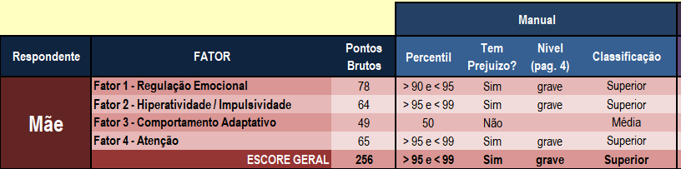

A ETDAH-PAIS, respondida pela família, indica um perfil comportamental altamente compatível com manifestações de TDAH, com elevação importante nos domínios centrais do transtorno e impacto funcional relevante no cotidiano.
- Regulação Emocional (F1) – Percentil 98 | Escore T 78 | Prejuízo: Sim | Classificação: Superior (grave)
Os resultados sugerem dificuldade significativa de autorregulação emocional, com maior probabilidade de reações intensas frente a frustrações, baixa tolerância ao “não”, irritabilidade e oscilação comportamental. Clinicamente, esse achado se alinha ao que foi descrito na anamnese e na observação: episódios de desorganização diante de interrupções, explosões comportamentais, dificuldade em encerrar tarefas e reações mais intensas em contexto familiar (especialmente direcionadas à mãe).
2) Hiperatividade/Impulsividade (F2) – Percentil 99 | Escore T 84 | Prejuízo: Sim | Classificação: Superior (grave)
Há evidência robusta de hiperatividade psicomotora e impulsividade elevadas, refletindo tendência a agir antes de pensar, dificuldade em esperar, inquietação e busca constante por movimento. Esse padrão é convergente com o observado no setting clínico (levanta-se repetidamente, dificuldade em permanecer sentado, comportamento motor elevado) e no ambiente escolar (inquietação constante, circular pela sala, dificuldade em permanecer na carteira, reações impulsivas diante de contrariedades).

3) Comportamento Adaptativo (F3) – Percentil 49 | Escore T 59 | Prejuízo: Não | Classificação: Média
Este fator aparece na média, sugerindo que, apesar das dificuldades atencionais e de autorregulação, Antônio mantém recursos adaptativos preservados em aspectos do funcionamento cotidiano (capacidade de realizar atividades, responder a mediações e se engajar melhor quando a tarefa é concreta, lúdica e estruturada). Esse resultado é coerente com a EFA (funcionamento adaptativo global dentro do esperado) e com a observação escolar de que ele consegue realizar quando compreende a proposta e recebe suporte adequado — ainda que a manutenção do esforço e a persistência sejam frágeis.

4) Atenção (F4) – Percentil 99,5 | Escore T 85 | Prejuízo: Sim | Classificação: Superior (grave)
O fator Atenção apresenta elevação muito significativa, apontando prejuízos em atenção sustentada, seletiva e manutenção do foco, com tendência a distraibilidade, finalização rápida sem revisão, necessidade de supervisão e dificuldade de persistir em tarefas não preferidas. Esse achado se relaciona diretamente à queixa principal e é consistente com o relato escolar (perde atenção com facilidade, faz rápido, resiste a tarefas “chatas/difíceis”, melhor resposta em atividades concretas/jogos) e com o comportamento em sessão (direciona-se majoritariamente para interesses restritos, resistência a tarefas estruturadas).

5) Escore Geral – Percentil 98,8 | Prejuízo: Sim | Classificação: Superior (grave)
O índice global indica que o conjunto das manifestações relatadas pelos pais configura um padrão clinicamente expressivo, com impacto funcional. O perfil é especialmente marcado por impulsividade/hiperatividade + déficit atencional, associado a fragilidade na regulação emocional, reforçando a hipótese de TDAH do tipo combinado, com repercussões comportamentais e socioemocionais (irritabilidade, baixa tolerância à frustração, oposição situacional), conforme descrito no histórico e observado em múltiplos contextos.
Síntese clínica integrada:
A ETDAH-PAIS contribui de forma consistente para o diagnóstico diferencial ao evidenciar prejuízos nucleares de TDAH (atenção e hiperatividade/impulsividade) e um componente relevante de desregulação emocional, com preservação relativa de habilidades adaptativas gerais. A convergência entre pais, escola e observação clínica aumenta a confiabilidade dos achados e sustenta a necessidade de intervenções voltadas para funções executivas, autorregulação, manejo comportamental e adaptações escolares.

Teste de Aprendizagem Auditivo-Verbal de Rey (RAVLT);
Respondido por Antônio em sessão;

O Teste de Aprendizagem Auditivo-Verbal de Rey (RAVLT), aplicado diretamente ao examinando em contexto clínico, permitiu avaliar os processos de atenção auditiva, aprendizagem verbal, memória imediata, memória de curto e longo prazo, além da suscetibilidade à interferência.
Na fase inicial de aprendizagem (A1 a A5), Antônio apresentou baixo desempenho, com curva de aprendizagem irregular e pouco progressiva. Observa-se dificuldade em ampliar o número de palavras evocadas ao longo das repetições, sugerindo fragilidade na atenção sustentada e na codificação inicial das informações verbais, mais do que um déficit mnésico estrutural. A variabilidade entre as tentativas indica oscilação do foco atencional e dificuldade em manter esforço cognitivo contínuo, aspecto coerente com o perfil observado clinicamente.
Na lista de interferência (B1), houve queda importante no desempenho, evidenciando elevada sensibilidade à interferência proativa e retroativa. Esse achado reforça dificuldades no controle atencional e na resistência a estímulos concorrentes, frequentemente observadas em crianças com prejuízos nas funções executivas, especialmente no controle inibitório.
Na evocação imediata após interferência (A6), Antônio apresentou desempenho reduzido, demonstrando dificuldade em recuperar o material previamente aprendido após a introdução de novas informações. Tal padrão sugere que a informação foi pouco consolidada inicialmente, em função da atenção instável durante a fase de aprendizagem, e não necessariamente por falha nos mecanismos de armazenamento.
Entretanto, na evocação tardia (A7), observa-se melhora significativa do desempenho, com recuperação expressiva do material aprendido, situando-se em faixa superior quando comparado às etapas iniciais. Esse achado indica que, apesar da aprendizagem inicial ineficiente, Antônio é capaz de reter e recuperar informações verbais ao longo do tempo, quando há redução das demandas atencionais imediatas.
O desempenho no reconhecimento foi muito elevado, com acerto máximo, evidenciando que o conteúdo verbal foi efetivamente armazenado na memória. Esse dado é clinicamente relevante, pois confirma que as dificuldades apresentadas nas etapas de evocação livre estão relacionadas predominantemente a falhas de acesso, organização e atenção, e não a um comprometimento da memória episódica verbal propriamente dita.
De forma geral, o perfil de desempenho no RAVLT revela um funcionamento caracterizado por:
- Aprendizagem verbal inicial prejudicada, associada à instabilidade atencional;
- Alta vulnerabilidade à interferência;
- Boa capacidade de armazenamento e reconhecimento das informações;
- Recuperação tardia preservada, quando reduzidas as exigências de controle atencional imediato.
Esse padrão é consistente com quadros de Transtorno de Déficit de Atenção/Hiperatividade, nos quais as dificuldades mnésicas observadas são secundárias a prejuízos nos processos atencionais e executivos, e não decorrentes de um déficit primário de memória. Os achados se alinham às observações clínicas, aos relatos familiares e escolares, bem como aos resultados das escalas comportamentais, reforçando a compreensão de que Antônio apresenta potencial cognitivo preservado, com impacto funcional significativo relacionado à atenção, autorregulação e organização da informação.
CMMS 3 - Escala de Maturidade Mental Colúmbia 3 –

A Escala de Maturidade Mental Colúmbia – CMMS-3 foi utilizada com o objetivo de avaliar a capacidade geral de raciocínio, especialmente o raciocínio não verbal, minimizando a influência da linguagem expressiva, da escolarização formal e de fatores socioculturais.
Antônio apresentou Escore Padrão de 100, correspondente a desempenho dentro da média para sua faixa etária, com Percentil Geral em torno de 50, indicando maturidade mental compatível com a idade cronológica. Esse resultado sugere preservação do funcionamento intelectual geral e adequada capacidade de raciocínio lógico, percepção de relações e solução de problemas quando as demandas são essencialmente visuais e não verbais.
A análise dos percentis específicos revela desempenho ligeiramente superior em situações públicas (Percentil ~55), nas quais as tarefas são mais estruturadas e previsíveis, e desempenho inferior em situações particulares (Percentil ~23), que exigem maior iniciativa, organização interna e autorregulação. Essa discrepância é clinicamente relevante e sugere que Antônio responde melhor a demandas com maior grau de estrutura externa, apresentando queda de desempenho quando a tarefa exige planejamento autônomo, manutenção do foco e controle do impulso.
Durante a aplicação, observou-se que Antônio compreendia adequadamente as instruções e demonstrava capacidade de resolver os itens quando conseguia manter a atenção e engajamento. As dificuldades observadas estiveram mais relacionadas à instabilidade atencional, impulsividade nas respostas e resistência a tarefas percebidas como repetitivas, do que a limitações cognitivas propriamente ditas.
Esse padrão de desempenho é coerente com os achados de outros instrumentos aplicados, especialmente o RAVLT e as escalas comportamentais, nos quais se observa que o rendimento cognitivo de Antônio é dependente do nível de mediação, do interesse pela atividade e da organização do ambiente. Assim, a CMMS-3 contribui para afastar hipóteses de deficiência intelectual ou comprometimento cognitivo global, reforçando a presença de potencial intelectual preservado, com prejuízos secundários relacionados às funções executivas e ao controle atencional.
De forma integrada, os resultados da CMMS-3 indicam que Antônio possui recursos cognitivos adequados para acompanhar as demandas escolares esperadas para sua faixa etária, desde que sejam oferecidas estratégias de suporte, estruturação do ambiente e intervenções voltadas à autorregulação e atenção, aspectos que se mostram centrais em seu funcionamento atual.

Escala MTA-SNAP-IV (Versões Família e Professores);
Respondido pela família;

Os resultados indicam elevação clínica significativa nos domínios de Desatenção e Hiperatividade/Impulsividade, com quantidade de itens marcados como “bastante” ou “demais” acima do ponto de corte esperado para a faixa etária, sugerindo impacto funcional relevante no contexto familiar.
No domínio da Desatenção, observa-se presença frequente de comportamentos como dificuldade em manter o foco, distração fácil, dificuldade em finalizar tarefas, necessidade constante de supervisão e falhas na organização. Esses achados são coerentes com os relatos parentais, com o desempenho observado no ambiente escolar e com os resultados obtidos em instrumentos objetivos de avaliação da atenção e da aprendizagem, reforçando a presença de prejuízo atencional persistente.
No domínio da Hiperatividade/Impulsividade, a escala evidencia comportamentos marcados por inquietação psicomotora, dificuldade em permanecer sentado, excesso de movimento, impulsividade nas respostas e dificuldade em esperar ou controlar ações. Esse padrão é amplamente convergente com a observação clínica, na qual Antônio se levanta com frequência, apresenta necessidade constante de movimento e reage de forma impulsiva frente a contrariedades.
Quanto ao domínio Opositivo-Desafiador, os resultados situam-se em faixa limítrofe a moderada, sugerindo a presença de comportamentos desafiadores e opositores de forma situacional, especialmente em contextos de frustração ou imposição de limites. Tais manifestações parecem estar mais relacionadas à baixa tolerância à frustração, dificuldades de autorregulação emocional e impulsividade, do que a um padrão estruturado e persistente de transtorno opositor desafiante.
A análise comparativa entre os domínios evidencia que as dificuldades comportamentais de Antônio são predominantemente explicadas por alterações atencionais e hiperatividade/impulsividade, com repercussões secundárias no comportamento opositor. A convergência entre os dados da MTA-SNAP-IV, ETDAH-PAIS, observação clínica e relato escolar fortalece a validade dos achados e sustenta a hipótese diagnóstica de Transtorno de Déficit de Atenção/Hiperatividade, tipo combinado, conforme critérios do DSM-5-TR.
De forma integrada, a MTA-SNAP-IV contribui para compreender que o impacto do quadro se manifesta de maneira significativa no cotidiano familiar, demandando estratégias estruturadas de manejo comportamental, orientação parental e intervenções focadas em autorregulação, controle inibitório e organização da rotina, a fim de minimizar prejuízos funcionais e favorecer o desenvolvimento socioemocional da criança.
Teste dos Cinco Dígitos FDT;
Respondido por Antônio em sessão;
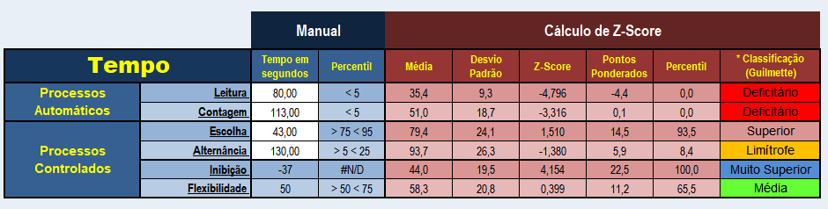

O Teste dos Cinco Dígitos (FDT) foi aplicado com o objetivo de avaliar velocidade de processamento, atenção, controle inibitório, flexibilidade cognitiva e monitoramento de erros, componentes centrais das funções executivas.
Nos processos automáticos (Leitura e Contagem), Antônio apresentou desempenho deficitário a discretamente inferior, com tempo de resposta elevado para a faixa etária, sugerindo lentificação inicial e dificuldade em manter ritmo estável mesmo em tarefas de menor complexidade cognitiva. Esse achado indica fragilidade na velocidade de processamento e na atenção sustentada, possivelmente influenciada pela instabilidade atencional observada ao longo da avaliação.
Nos processos controlados, especialmente nas tarefas de Escolha e Alternância, observou-se desempenho superior a muito superior em termos de tempo de execução, indicando boa capacidade de compreender a regra da tarefa e responder com rapidez quando a exigência cognitiva aumenta. Contudo, essa rapidez foi acompanhada por aumento expressivo no número de erros, principalmente na tarefa de Alternância, revelando um padrão de resposta impulsiva, com dificuldade no monitoramento e na inibição de respostas inadequadas.
A tarefa de Inibição evidenciou desempenho temporal muito superior, reforçando a capacidade de Antônio em responder rapidamente quando a regra está clara. Entretanto, novamente observa-se a tendência a priorizar a velocidade em detrimento da precisão, o que se traduz em falhas no controle inibitório funcional.
A Flexibilidade Cognitiva, analisada a partir da alternância entre regras, apresentou bom desempenho em tempo, porém com prejuízo no controle de erros, sugerindo que, embora Antônio consiga alternar estratégias cognitivas, apresenta dificuldade em autorregular o comportamento durante a execução, especialmente diante de demandas que exigem maior controle atencional contínuo e autocorreção.
De forma geral, o perfil de desempenho no FDT caracteriza-se por:
- Velocidade de resposta preservada ou elevada em tarefas controladas;
- Déficit no controle inibitório funcional, com respostas impulsivas;
- Dificuldade no monitoramento de erros, especialmente sob maior demanda executiva;
- Oscilação atencional, impactando o desempenho em tarefas automáticas.
Esse padrão é altamente compatível com quadros de Transtorno de Déficit de Atenção/Hiperatividade, nos quais a criança demonstra capacidade cognitiva e compreensão das regras, porém apresenta dificuldades em regular o tempo de resposta, inibir impulsos e manter precisão, sobretudo em contextos que exigem atenção sustentada e autocontrole.
Os achados do FDT convergem com os resultados do RAVLT, ETDAH-PAIS, MTA-SNAP-IV e observação clínica, reforçando que as dificuldades de Antônio não decorrem de limitação intelectual, mas sim de prejuízos nas funções executivas, especialmente controle inibitório, atenção sustentada e autorregulação, com impacto funcional significativo nos contextos escolar e familiar.
Bateria Psicológica para Avaliação da Atenção BPA-2:
Resultados
Atenção | Pontos | Percentil | Classificação
Atenção Concentrada - AC | 30 | 25 | Médio Inferior
Atenção Dividida - AD | 9 | 25 | Médio Inferior
Atenção Alternada - AA | 29 | 10 | Inferior
Atenção Geral - AG | 68 | 20 | Médio Inferior
Percentis - 2022 - 6 a 11 anos - Rio Grande do Norte

Atenção Concentrada – Médio Inferior
Antônio Almeida Acioly dispõe de atenção concentrada um pouco abaixo da média, se comparado(a) às pessoas da amostra normativa, o que indica dificuldade para selecionar uma única fonte de informação diante de vários estímulos distratores em um tempo predeterminado. Considerando as atribuições da função na qual essa pessoa atua (ou atuará), é interessante verificar até que ponto essa dificuldade pode interferir em suas atividades diárias.

Atenção Dividida – Médio Inferior
Esse resultado indica que Antônio Almeida Acioly dispõe de atenção dividida um pouco abaixo da média, se comparado(a) às pessoas da amostra normativa, o que indica dificuldade para procurar dois ou mais estímulos simultaneamente em um tempo predeterminado, e com vários distratores ao redor. Considerando as atribuições da função na qual essa pessoa atua (ou atuará), é interessante verificar até que ponto essa dificuldade pode interferir em suas atividades diárias.

Atenção Alternada – Inferior
Antônio Almeida Acioly dispõe de atenção alternada abaixo da média, se comparado(a) às pessoas da amostra normativa, o que indica bastante dificuldade para focar sua atenção e selecionar ora um estímulo, ora outro, por um determinado período de tempo e diante de vários estímulos distratores. Considerando as atribuições da função na qual essa pessoa atua (ou atuará), é interessante verificar até que ponto essa dificuldade pode interferir em suas atividades diárias.

Atenção Geral – Médio Inferior
Antônio Almeida Acioly foi submetido(a) à BPA-2 e obteve uma pontuação bruta total 68 ponto(s), que corresponde ao percentil 20. Esse resultado sugere que Antônio Almeida Acioly apresenta uma capacidade atencional geral um pouco abaixo da média, se comparado(a) às pessoas da amostra normativa.

TAVIS-4 - Teste de Atenção Visual;
Respondido por Antônio em sessão;
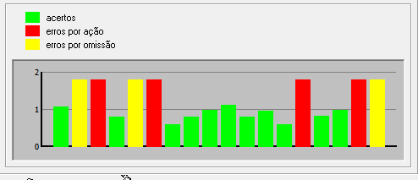
Tarefa I

Tarefa II
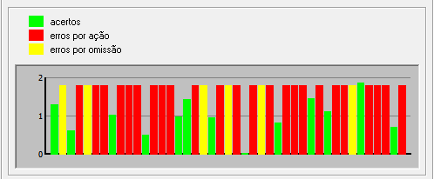
Tarefa III
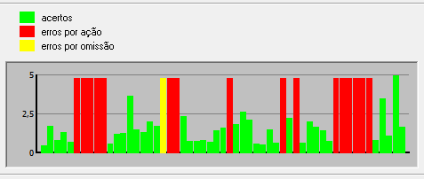

O Teste de Atenção Visual – TAVIS-4 foi administrado com o objetivo de avaliar diferentes componentes da atenção visual, incluindo atenção seletiva, atenção sustentada e controle inibitório, por meio de três tarefas com níveis crescentes de complexidade cognitiva.

Tarefa I – Atenção Seletiva
Na Tarefa I, que avalia a capacidade de selecionar estímulos relevantes e inibir respostas a estímulos irrelevantes, Antônio apresentou desempenho irregular, com presença de erros por ação (respostas impulsivas) e erros por omissão, indicando dificuldade tanto em inibir respostas inadequadas quanto em manter atenção consistente ao longo da tarefa. Observa-se oscilação no número de acertos, sugerindo instabilidade atencional e dificuldade em sustentar o foco visual de forma contínua, especialmente diante de estímulos repetitivos.

Tarefa II – Atenção Sustentada
Na Tarefa II, que exige manutenção da atenção por período prolongado, Antônio apresentou elevado número de erros, com predomínio de erros por ação, além de ocorrências de erros por omissão. Esse padrão indica importante prejuízo na atenção sustentada, associado a impulsividade e dificuldade em manter controle da resposta ao longo do tempo. Nota-se queda progressiva no desempenho, sugerindo fadiga atencional e dificuldade em manter engajamento contínuo na tarefa.

Tarefa III – Atenção Alternada / Controle Inibitório
Na Tarefa III, que demanda alternância atencional e maior controle executivo, Antônio apresentou desempenho bastante instável, com aumento significativo de erros por ação, além de flutuações no número de acertos. Esse resultado evidencia fragilidade no controle inibitório e na flexibilidade atencional, com tendência a responder impulsivamente, mesmo compreendendo a regra da tarefa. A presença de respostas rápidas e pouco monitoradas reforça a dificuldade em ajustar o comportamento às mudanças de demanda cognitiva.

Síntese do desempenho no TAVIS-4
De forma global, o desempenho de Antônio no TAVIS-4 caracteriza-se por:
- Atenção seletiva instável, com dificuldade em filtrar estímulos relevantes;
- Prejuízo significativo na atenção sustentada, com aumento de erros ao longo do tempo;
- Déficit no controle inibitório, evidenciado por elevado número de erros por ação;
- Oscilação do desempenho, indicando dificuldade em manter consistência atencional.
Esse padrão é altamente compatível com quadros de Transtorno de Déficit de Atenção/Hiperatividade, especialmente do tipo combinado, nos quais se observa comprometimento dos mecanismos atencionais e executivos, com respostas impulsivas e dificuldade em sustentar o foco, mesmo em tarefas estruturadas.
Os achados do TAVIS-4 são convergentes com os resultados obtidos na ETDAH-PAIS, MTA-SNAP-IV, FDT e RAVLT, bem como com a observação clínica e o relato escolar, reforçando que as dificuldades de Antônio estão centradas na atenção, autorregulação e controle inibitório, com impacto funcional significativo no contexto acadêmico e cotidiano.
Escala de avaliação de transtornos de comportamento disruptivos para pais e professores (TOD):
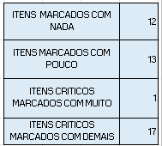
Respondido pela família:

A análise dos itens indica distribuição heterogênea das respostas, com parte significativa dos comportamentos marcados como “pouco” ou “demais”, sugerindo a presença de manifestações disruptivas de forma situacional e reativa, especialmente em contextos de frustração, exigência de limites ou demandas estruturadas.
Observa-se que 28% dos itens foram marcados como “nada”, indicando ausência desses comportamentos em parte das situações cotidianas, enquanto 30% foram classificados como “pouco”, sugerindo ocorrência ocasional e de baixa intensidade. Por outro lado, 40% dos itens foram assinalados como “demais”, apontando episódios mais intensos de comportamento opositor, desafiador ou disruptivo em determinadas circunstâncias.
Do ponto de vista qualitativo, destaca-se a presença de 17 itens críticos marcados como “demais”, o que indica manifestações relevantes de oposição, dificuldade em aceitar regras, resistência a orientações e reações comportamentais intensas diante de contrariedades. Entretanto, a existência de 13 itens marcados como “pouco” e 12 itens marcados como “nada” sugere que tais comportamentos não ocorrem de forma global, constante ou inflexível, mas variam conforme o contexto e o nível de exigência ambiental.
Esse padrão é compatível com comportamentos disruptivos secundários a dificuldades de autorregulação emocional, impulsividade e baixa tolerância à frustração, frequentemente associados a quadros de Transtorno de Déficit de Atenção/Hiperatividade, sobretudo quando há inconsistência na aplicação de limites e variação nas práticas parentais, conforme descrito na anamnese.
A análise integrada com a ETDAH-PAIS, MTA-SNAP-IV, observação clínica e relatório terapêutico sugere que os comportamentos opositores apresentados por Antônio não configuram, neste momento, um transtorno opositor desafiante estruturado, mas sim manifestações reativas e contextuais, intensificadas por demandas cognitivas, frustração e dificuldades de regulação emocional.
Assim, a Escala TOD contribui para compreender que os comportamentos disruptivos observados fazem parte de um padrão mais amplo de desorganização comportamental e emocional, com necessidade de intervenções focadas em manejo comportamental, orientação parental, previsibilidade de rotinas e estratégias de autorregulação, mais do que intervenções específicas para transtornos disruptivos primários.

Escala Wechsler de Inteligência para Crianças (WISC-IV):
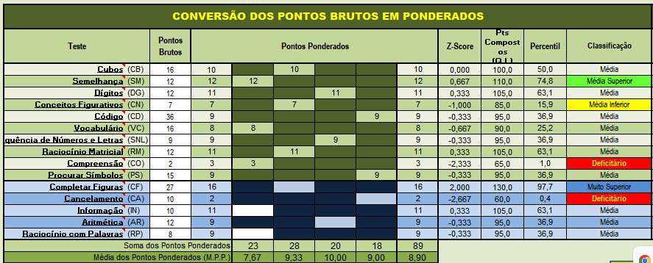

O Índice de Compreensão Verbal (ICV = 84) revelou desempenho na faixa média inferior, indicando fragilidades relativas no raciocínio verbal, na formação de conceitos mediados pela linguagem e na expressão verbal de ideias. Clinicamente, esse achado pode estar associado à dificuldade em organizar verbalmente o pensamento, sustentar a atenção em tarefas verbais e responder de forma elaborada quando há maior exigência linguística, especialmente em contextos de baixa motivação ou elevado esforço cognitivo. Importante ressaltar que tais dificuldades se mostram mais relacionadas à atenção e autorregulação, do que a limitações estruturais da linguagem.
O Índice de Organização Perceptual (IOP = 94) situa-se na faixa média, indicando desempenho relativamente melhor em tarefas de raciocínio não verbal, percepção e organização visuoespacial. Antônio demonstrou maior facilidade em atividades que envolvem estímulos visuais, manipulação de materiais e resolução de problemas concretos, aspecto que se mostra coerente com a observação clínica e escolar, nas quais responde melhor a tarefas práticas, jogos e desafios visuais.
O Índice de Memória Operacional (IMO = 100) apresentou desempenho médio, configurando-se como uma área de força relativa dentro do perfil cognitivo. Esse resultado indica que Antônio possui capacidade adequada de manter e manipular informações na memória de curto prazo quando a tarefa é compreendida e quando consegue manter o foco. Tal achado reforça que as dificuldades acadêmicas não decorrem de um déficit primário de memória, mas sim da instabilidade atencional e impulsividade, que interferem na utilização eficiente dessa habilidade.
O Índice de Velocidade de Processamento (IVP = 92) encontra-se na faixa média, sugerindo desempenho adequado na execução de tarefas simples e rotineiras sob limite de tempo. Entretanto, considerando a observação clínica e os resultados de outros instrumentos (FDT e TAVIS-4), infere-se que a velocidade de processamento pode ser impactada negativamente em situações que exigem atenção sustentada, precisão e controle inibitório, levando Antônio a responder de forma rápida, porém com aumento de erros.
De forma global, o perfil cognitivo apresentado no WISC-IV evidencia uma criança com potencial intelectual preservado, sem indícios de deficiência intelectual, mas com heterogeneidade entre os índices, sendo as fragilidades mais evidentes nos domínios que exigem organização verbal, atenção sustentada e controle executivo. As áreas de melhor desempenho (raciocínio não verbal e memória operacional) sugerem que Antônio se beneficia de estratégias visuais, concretas e estruturadas, tanto no contexto escolar quanto terapêutico.
Conclusão Final.
A avaliação neuropsicológica de Antônio Almeida Acioly foi realizada por meio de múltiplos instrumentos padronizados, entrevistas com os responsáveis, observação clínica estruturada, visita escolar e análise de relatórios terapêuticos, permitindo uma compreensão abrangente de seu funcionamento cognitivo, comportamental, emocional e adaptativo.
Os resultados obtidos evidenciam prejuízos significativos e persistentes nos domínios da atenção, controle inibitório, autorregulação emocional e funções executivas, manifestados de forma consistente nos contextos familiar, escolar e clínico. Tais dificuldades repercutem diretamente na capacidade de Antônio de manter atenção sustentada, inibir respostas impulsivas, regular o comportamento diante de frustrações e adaptar-se às demandas estruturadas do ambiente escolar.
As escalas comportamentais aplicadas (ETDAH-PAIS, MTA-SNAP-IV e TOD) apontam elevação clínica importante nos domínios de Desatenção e Hiperatividade/Impulsividade, com impacto funcional relevante, além da presença de comportamentos opositores de caráter reativo e situacional, associados à baixa tolerância à frustração e dificuldades de regulação emocional. Esses achados são corroborados pela observação clínica e pelo relato escolar, que descrevem inquietação motora constante, dificuldade em permanecer sentado, impulsividade, resistência a tarefas não preferidas e necessidade frequente de mediação adulta.
Os instrumentos objetivos de avaliação cognitiva e atencional (TAVIS-4, FDT, RAVLT) revelam um padrão caracterizado por instabilidade atencional, elevada impulsividade, dificuldade no monitoramento de erros e prejuízo na atenção sustentada, com preservação dos mecanismos de armazenamento mnésico e do potencial cognitivo global. O desempenho no RAVLT demonstra que as dificuldades de aprendizagem verbal são secundárias a falhas na codificação atencional, e não a um déficit primário de memória.
A avaliação do funcionamento intelectual (WISC-IV e CMMS-3) indica que Antônio apresenta funcionamento cognitivo global dentro da normalidade, com QI Total situado na faixa média inferior e desempenho adequado em raciocínio não verbal e memória operacional. Não há evidências de deficiência intelectual ou comprometimento cognitivo global. As dificuldades acadêmicas observadas decorrem predominantemente de prejuízos atencionais e executivos, e não de limitações intelectuais estruturais.
A Escala de Responsividade Social (SRS-2) e a Escala de Funcionamento Adaptativo (EFA) indicam funcionamento social e adaptativo preservados, afastando critérios diagnósticos para Transtorno do Espectro Autista. As dificuldades sociais observadas são compreendidas como secundárias à impulsividade, desatenção e dificuldades de autorregulação, e não como déficits nucleares da comunicação social recíproca.
Diante do conjunto dos achados, observa-se que Antônio preenche os critérios diagnósticos estabelecidos pelo DSM-5-TR para Transtorno de Déficit de Atenção/Hiperatividade (TDAH), Apresentação Combinada, considerando a presença de sintomas persistentes de desatenção e hiperatividade/impulsividade, com início na infância, manifestação em mais de um contexto e prejuízo funcional significativo.
De acordo com a CID-11, o quadro é compatível com o diagnóstico de Transtorno do Déficit de Atenção/Hiperatividade, tipo combinado.
Ressalta-se ainda a presença de sinais de ansiedade e dificuldades de regulação emocional, que potencializam os comportamentos impulsivos e opositores, devendo ser considerados no planejamento terapêutico, embora não configurem, no momento, um diagnóstico primário independente.

Encaminhamentos e Orientações para a Família
Diante dos achados da avaliação neuropsicológica, recomenda-se a continuidade do acompanhamento psicológico, na abordagem Terapia Cognitivo-Comportamental (TCC) com foco no desenvolvimento das funções executivas, autorregulação emocional, manejo da impulsividade e ampliação da tolerância à frustração. O trabalho psicoterapêutico deverá priorizar estratégias baseadas em evidências, com intervenções estruturadas e previsíveis, favorecendo o engajamento da criança.
Sugere-se a manutenção e intensificação da orientação parental, com o objetivo de promover maior consistência nas práticas educativas, alinhamento entre os cuidadores e estabelecimento de regras claras, objetivas e previsíveis. A previsibilidade e a coerência no manejo comportamental são fundamentais para reduzir comportamentos opositores reativos e favorecer a organização emocional de Antônio.
É indicado estruturar uma rotina diária visual, com horários definidos para atividades escolares, lazer, uso de telas, alimentação e sono. Recomenda-se atenção especial ao uso excessivo de telas, especialmente como estratégia de manejo da frustração, orientando sua redução progressiva e substituição por atividades sensoriais, motoras e lúdicas, que favoreçam a autorregulação.
Orientar os cuidadores a utilizarem instruções curtas, claras e diretas, evitando múltiplos comandos simultâneos. Sempre que possível, as demandas devem ser fracionadas em pequenas etapas, com reforço positivo imediato diante do cumprimento das tarefas.
Recomenda-se avaliação e acompanhamento médico (neuropediatra ou psiquiatra infantil), para avaliação clínica global, acompanhamento do desenvolvimento e, se necessário, discussão sobre estratégias complementares de manejo do TDAH.
Atividades físicas regulares devem ser incentivadas, considerando o perfil de Antônio, que apresenta boa disposição motora. Essas atividades contribuem para a redução da agitação, melhora do humor, aumento da atenção e organização comportamental.

Orientações para a Escola (Adaptações Pedagógicas)
Considerando o perfil neuropsicológico de Antônio, recomenda-se a implementação de adaptações pedagógicas, com foco na atenção, autorregulação e organização do comportamento, sem prejuízo ao currículo escolar.
Sugere-se que Antônio seja posicionado em local da sala com menor quantidade de estímulos distratores, preferencialmente próximo ao professor. As instruções devem ser fornecidas de forma objetiva, em tom de voz mais baixo, estratégia que demonstrou favorecer sua atenção.
As atividades devem ser fracionadas em etapas menores, com checagens frequentes de compreensão. Sempre que possível, utilizar recursos visuais, materiais concretos, jogos pedagógicos e estratégias lúdicas, que favorecem maior engajamento e melhor desempenho.
Recomenda-se tempo adicional para a realização de tarefas e avaliações, bem como a redução da quantidade de exercícios repetitivos, priorizando a qualidade da execução em detrimento da quantidade.
É importante permitir pausas curtas e programadas, possibilitando que Antônio se levante, beba água ou realize pequenos movimentos, evitando que a inquietação evolua para comportamentos desorganizadores.
Orientar a equipe escolar a utilizar reforço positivo, valorizando comportamentos adequados, esforço e tentativas, em vez de focar predominantemente nos erros. Estratégias punitivas tendem a aumentar a desorganização emocional e comportamental.
Sugere-se o uso de combinados claros e visuais, revisados com frequência, bem como a antecipação de mudanças na rotina, para reduzir ansiedade e comportamentos de oposição.
É fundamental manter comunicação contínua entre escola, família e profissionais de saúde, a fim de alinhar estratégias, acompanhar a evolução do aluno e realizar ajustes conforme necessário.

Referências Bibliográficas
American Psychiatric Association. (2022). DSM-5-TR: Manual Diagnóstico e Estatístico de Transtornos Mentais (5ª ed., texto revisado). Artmed.
World Health Organization. (2019). International Classification of Diseases for Mortality and Morbidity Statistics (11th Revision – ICD-11). WHO.
Wechsler, D. (2013). Escala Wechsler de Inteligência para Crianças – WISC-IV: Manual técnico. Pearson.
Reynolds, C. R., & Kamphaus, R. W. (2015). Escala de Responsividade Social – SRS-2: Manual técnico. Hogrefe.
Cruz, R. M., Alchieri, J. C., & Sardá Júnior, J. J. (2012). Avaliação psicológica: fundamentos, técnicas e aplicações. Artmed.
Coloco-me a disposição para quaisquer esclarecimentos.
O presente documento possui caráter sigiloso e confidencial. Apenas pessoas autorizadas pelos pais da criança tem acesso a este material.
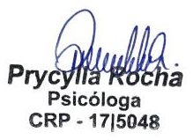
Mossoró – RN, 02 de fevereiro de 2026

____________________________
Prycylla Mayra da Rocha
Psicóloga Clínica Infantil – Neuropsicóloga - CRP – 17/5048
Especialista em Análise do comportamento aplicada – (CBI)
Especialista em Desenvolvimento Infantil (CBI)
Especialista em Autismo (CBI)
Orientadora Parental - PDA
Formação em Orientação Parental ao TEA
ESDM –avançado (Modelo Denver) de intervenção precoce

